2015年东莞理工学院创新方法提高培训班
实施方案

为进一步巩固创新方法普及班培训成果，创新大学生人才培养理念,促进大学生全面发展，特拟定本方案：
- 培训目的
培养一批能应用TRIZ理论有效解决实际技术问题的创新工程师，一定程度上提高在校大学生的创新能力与效率，争取取得一批具有一定技术含量的知识产权成果，增加大学生创业或者就业资本。
二、培训内容
TRIZ理论体系、功能分析、系统裁剪、技术矛盾与矛盾矩阵、物理矛盾与分离法则、物场模型与标准解、技术进化法则、科学效应等。
三、参加人员
卓越工程师班学生、工科院系项目承担人员和指导老师、其他掌握一定的创新方法基本知识，从事研发工作的负责人和技术骨干，以及对发明创造感兴趣的人员等（30人左右为宜）。
四、培训时间与地点
报名时间：11月12日-11月25日。
培训时间：11月27日-29日（连续三天）。
培训地点：待定（选择一个有黑板、投影和桌椅的教室）。
五、培训费用
培训费、讲师费用等由主办单位承担，资料费（讲义印刷）由承办单位承担，学员食宿费用自理。
六、其他事项
参训人员必须带题参加（建议3人一个题目），预报名之后2天内须提交附件1电子版，各院系可根据实际情况遴选学员参加培训，建议选派指导老师参加，担任小组组长和导师。

附件：1.创新工程师培训课题信息表（参考模板）
2.培训师资情况介绍

东莞科技进修学院
附件1：
创新工程师培训课题信息表（参考模板）
1 基本信息
工程课题名称 |  | 解决加油机水锤现象所引起的加油管道“爆裂”问题
所属领域 |  | 机械领域
开题时间 |  | 2013.7
姓名 | 刘伟 | 性别 | 男 | 年龄 | 31 | 学历 | 硕士
所在院系 |  | 河北工业大学***
职称 | 工程师 | 职务 |  |  | 电话 | 13700000000
 |  |  |  |  | Email | liuwei@163.com
课题摘要（500字）
加油站加油机为汽车加油时,加油枪首先从加油机上摘下,浸泡在储油池中的油泵开始工作,为管道内提供小于3KG的压力.加油枪打开,油从储油池经过计量仪、加油枪流入汽车油箱。当油箱加满时，加油枪上的伯努利气孔被堵塞，从而触发机械阀关闭，停止加油。阀门关闭瞬间，由于管道内流动液体不能立刻停止，管道内的压力瞬间急速上升．严重时会造成管路“爆胎”，汽油溢洒，造成安全隐患。
造成这种情况的原因是,当为汽车加油且当油箱加满时，加油枪上的伯努利气孔被堵塞，从而触发机械阀关闭，停止加油。阀门关闭瞬间，由于管道内流动液体不能立刻停止，管道内的压力瞬间急速上升．严重时会造成管路“爆胎”，汽油溢洒，造成安全隐患。
通常解决此问题的办法是规定在一定压力下为汽车加油。然而，在规定的压力下工作，加油结束时油泵出口处管道内的压力会瞬间急速上升。在这种情况下，降低压力是一件相当困难的事。
现有解决方案是在管道上加装压力阀门。在加油枪的机械阀门关闭的时，管道内的油压升高，从而导致压力阀门打开，油从压力阀门出来，通过回流管返回地下储油池。但现有解决方案的缺点是设备的复杂程度增加,而且成本也大大提高。

2问题描述与分析（含图解说明）：
- 问题背景「可加附页」

加油站加油机为汽车加油时,加油枪首先从加油机上摘下,浸泡在储油池中的油泵开始工作,为管道内提供小于3KG的压力.加油枪打开,油从储油池经过计量仪、加油枪流入汽车油箱。当油箱加满时，加油枪上的伯努利气孔被堵塞，从而触发机械阀关闭，停止加油。阀门关闭瞬间，由于管道内流动液体不能立刻停止，管道内的压力瞬间急速上升．严重时会造成管路“爆胎”，汽油溢洒，造成安全隐患。

- 问题描述「可加附页」

通常解决此问题的办法是规定在一定压力下为汽车加油。然而，在规定的压力下工作，加油结束时油泵出口处管道内的压力会瞬间急速上升。在这种情况下，降低压力是一件相当困难的事。
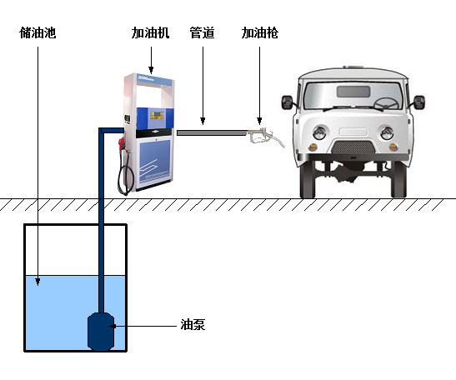

- 问题分析「可加附页」

1．问题
为汽车加油，当油箱加满时，加油枪上的伯努利气孔被堵塞，从而触发机械阀关闭，停止加油。阀门关闭瞬间，由于管道内流动液体不能立刻停止，管道内的压力瞬间急速上升．严重时会造成管路“爆胎”，汽油溢洒，造成安全隐患。
2．现有解决方案
在管道上加装压力阀门。在加油枪的机械阀门关闭的时，管道内的油压升高，从而导致压力阀门打开，油从压力阀门出来，通过回流管返回地下储油池。
3．现有解决方案的缺点
设备的复杂程度增加。
4．定义技术冲突：
改善的参数：应力或压力。
恶化的参数：系统的复杂性。

- 发明问题确定「可加附页」

改善的参数（应力或压力）和恶化的参数（系统的复杂性）之间构成了一对技术冲突。

3.拟采取的解决方案：
(1)拟采用的创新理论「可加附页」
查找冲突矩阵找出创新原理
创新原理：
19、周期性动作原理 01、分割原理 15、动态特性原理
(2)初步解决方案「可加附页」
方案1：利用周期性动作原理，将原来的一次性关闭机械阀门的动作改为多次操作来关闭，每次只关闭一点；这样就可以避免压力在瞬间达到一个很高的值，从而减少油压对管道的压力在瞬间变的很大。
流速
时间
开始加油
结束加油
时间
流速
开始加油
结束加油
方案2：利用分割原理，将一段管道分为“两层”，内层和外层之间是可以压缩的物质。当管道内部的压力瞬时升高的时候，管道内的油压迫内层管道与外层管道之间的可压缩物质，从而降低管道内部的压力。
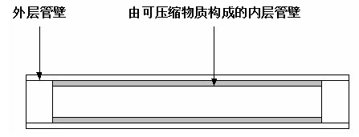
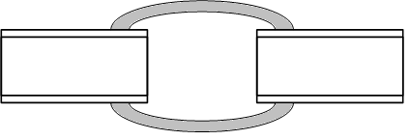
方案3：利用动态特性原理，将管道分为多个部分，其中加入一段“柔性”更好的管道。当管道内部的压力瞬时升高的时候，这段“柔性”较好的管道可以通过膨胀来消除压力的升高；
正常状态下
油压升高的瞬间

4 最终问题解决方案：
(1)采用的创新理论「可加附页」
01、分割原理

(2)最终解决方案「可加附页」
将和油枪接触的管道接口处分为“两层”，内层和外层之间是可以压缩的物质。当管道内部的压力瞬时升高的时候，管道内的油压迫内层管道与外层管道之间的可压缩物质，从而降低管道内部的压力。
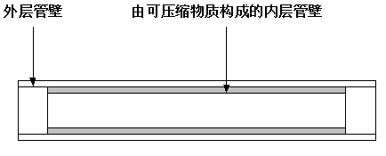

指导教师意见

选题准确；问题描述清晰，采用的创新原理基本正确，解题方案切实可行；缺点是采用的创新原理较简单。（15）

指导教师签字：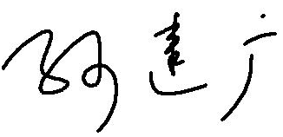

2013年12月1日

5 答辩情况
答辩记录
答辩委员会决议 | 答辩委员会委员签字：

附件2：
培训师资情况介绍

杨 杰，华南理工大学工学博士（机械电子工程），现为广东工业大学机电工程学院副教授、广东省创新方法推广应用研究中心高级培训师，MATRIZ（国际TRIZ协会）三级认证专家，研究方向为：现代检测技术与仪器、智能机电控制、TRIZ理论及应用。作为主要研究人员参与了多项国、省、部级纵向项目的研究，企业项目有“弹簧机专用数控系统开发”、“四维旋转切割机的数控系统开发”、“电脑切割机控制系统的开发”、“半自动生化分析仪”及“电厂直流在线监测系统开发”等，已累计培训企业70多家、培训人员数千人。

